PK 198
กระบี่ ปีนัง
3 วัน 2 คืน
วันแรก กระบี่ – ตรัง - ด่านสะเดา – สะพานปีนัง – George Town (เช้า/เที่ยง/เย็น)

05.00 น. พร้อมกัน ณ ปกาไสทัวร์ เมืองกระบี่ ออกเดินทาง โดยรถตู้ V.I.P.

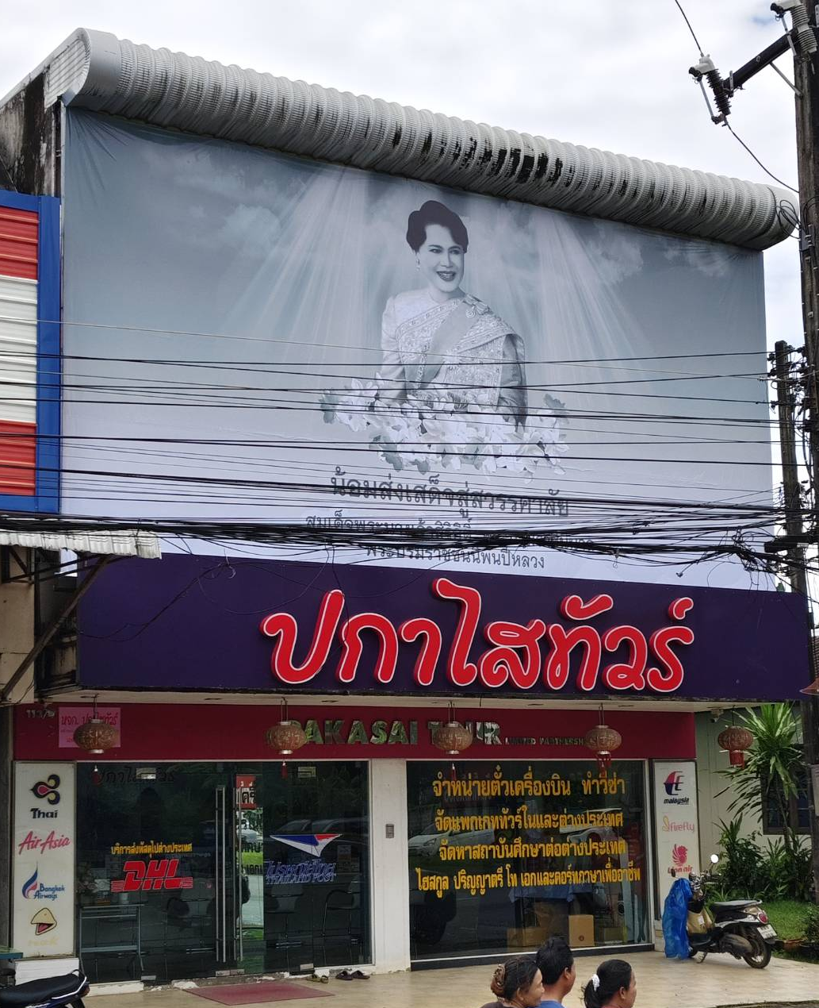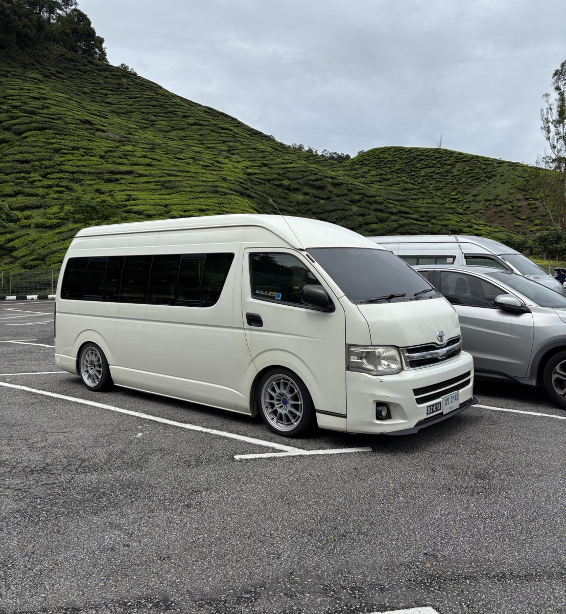
ออกจากเมืองกระบี่ มุ่งหน้าสู่เมืองตรัง รับประทานอาหารเช้ากาแฟหมูย่างเมืองตรัง (มื้อที่ 1)
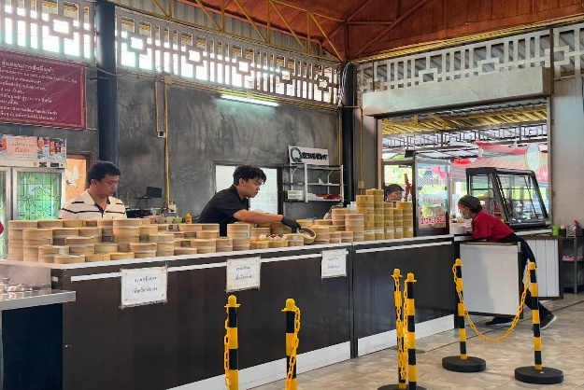
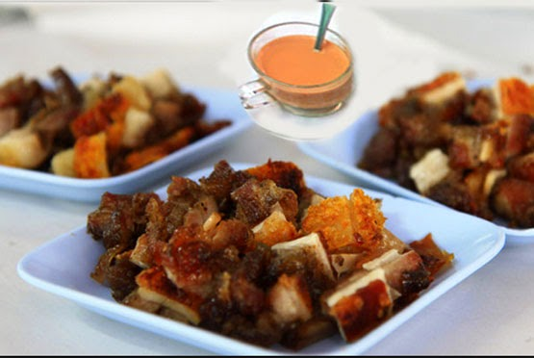

จากนั้นออกเดินทางไปอำเภอสะเดา
11.30 น. ถึงสะเดา รับประทานอาหารเที่ยง (มื้อที่ 2)
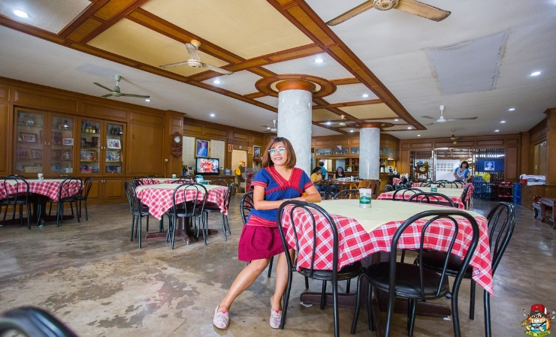
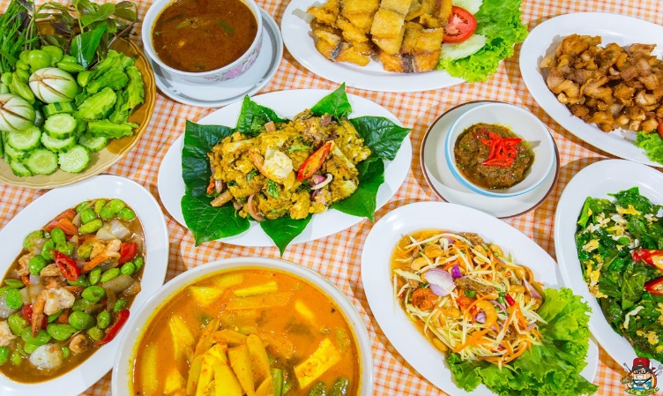

เดินทางต่อไปด่านสะเดา ทำการตรวจประทับตราหนังสือเดินทาง และผ่านพิธีการตรวจคนเข้าเมือง พิธีการทางศุลกากรของประเทศมาเลเซียที่ด่านบูกิตกายูอีตั๊ม ออกเดินทางผ่านจังโหลน จิตรา อลอสตาร์ สุไหงปัตตานี บัตเตอร์เวิร์ธ
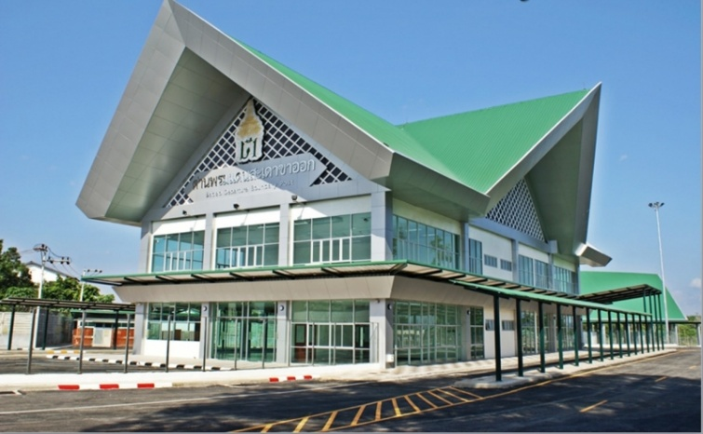
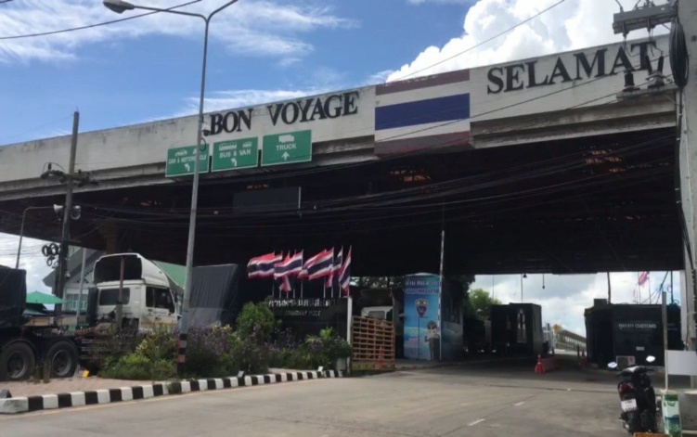

จากนั้นนำท่านเดินทางเยือน “ไข่มุกแห่งตะวันออก” เกาะปีนัง นำท่านข้ามสะพานปีนังแห่งที่หนึ่ง เป็นสะพานข้ามเกาะปีนังแห่งแรก ในประเทศมาเลเซีย นักท่องเที่ยวต่างรู้จักสะพานแห่งนี้กันเป็นอย่างดี นับเป็นสะพานสวยงามอีกแห่งหนึ่งของเอเชีย สะพานปีนังมีความยาว 13.5 กิโลเมตร
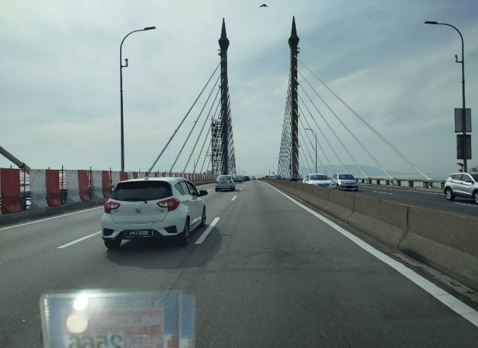
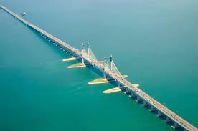

นำท่านสู่ George Town เกาะปีนัง เมืองจอร์จทาวน์ เกาะปีนัง เมืองท่องเที่ยวสำคัญในปัจจุบันของประเทศมาเลเซีย มีประวัติศาสตร์อันยาวนานเกี่ยวข้องเชื่อมโยงกับการค้าในคาบสมุทรมาเลย์และการค้าโลก พัฒนาจากหมู่บ้านเล็กๆ ของชาวประมง กลายเป็นเมืองท่า
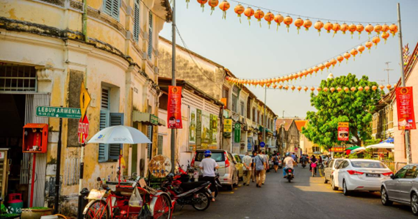
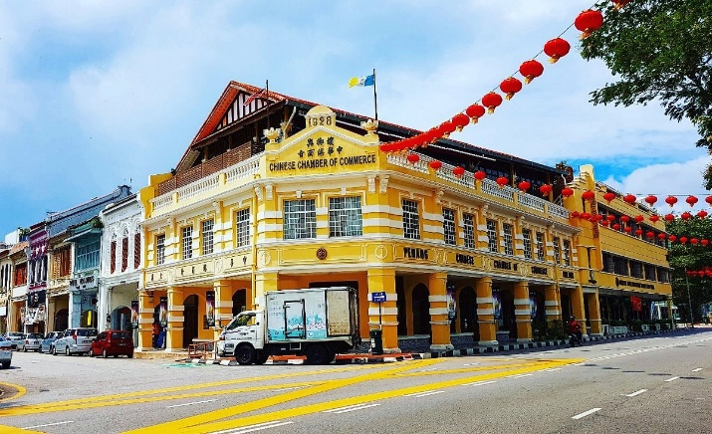

จากนั้นนำท่านแวะถ่ายรูป Street Art George Town สถานที่นิยมของนักท่องเที่ยวมาแวะถ่ายรูป ถ่ายทอดผลงานศิลปะเหล่านี้มีทั้งภาพวาด และศิลปะเหล็กดัด เป็นภาพล้อเลียนวิถีชีวิต วัฒนธรรม และสิ่งสำคัญต่างๆ ในย่านนั้นๆ เช่น ภาพ Labourer to Trader หรือจากแรงงานถึงพ่อค้า บนถนน Kuala Kangsar เป็นการสะท้อนวิถีชีวิตของชนชั้นแรงงานที่ขยันขันแข็งจนวันหนึ่งขยับตัวขึ้นมเป็นพ่อค้าและนักธุรกิจ เชิญท่านอิสระถ่ายรูป นอกจากอาคารบ้านเรือนสวยงามแล้ว จอร์จทาวน์ยังมีไฮไลท์สำคัญคือ ภาพวาดสตรีทอาร์ต (Street Art) ที่มีชมกันแทบจะทุกหัวถนนราวกับ Open Air Gallery โดยภาพวาดเด่นๆ จะเป็นผลงานของ เออร์เนสต์ ซาชาเรวิก (Ernest Zacharevic) ศิลปินชาวลิทัวเนีย ที่ถ่ายทอดความเป็นเอเชียสะท้อนวิถีชีวิตของชาวปีนัง ผ่านภาพวาดเพิ่มสีสันสร้างเสน่ห์ให้จอร์จทาวน์ เชิญท่านถ่ายภาพที่ระลึก จนถึงเวลานัดหมาย
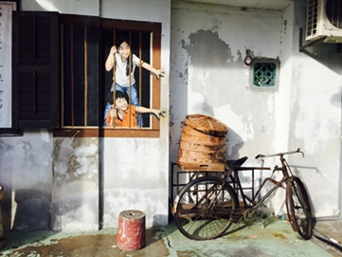
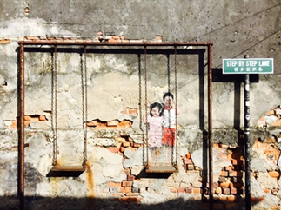

นำชมหมู่บ้านชาวประมง Chew Jetty ยอดฮิตที่ดึงดูดนักท่องเที่ยวให้ไปเยี่ยมชมบรรยากาศ จริง ๆ แล้ว ทำประมงหลัก ๆ ก็จะมีทั้งหมด 6 ท่าด้วยกัน ได้แก่ Lim Jetty , Yeoh Jetty , Mixed Jetty ,Lee Jetty , Tan Jetty , Chew Jetty
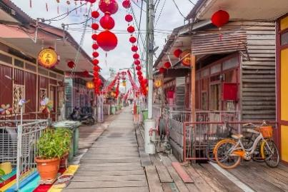
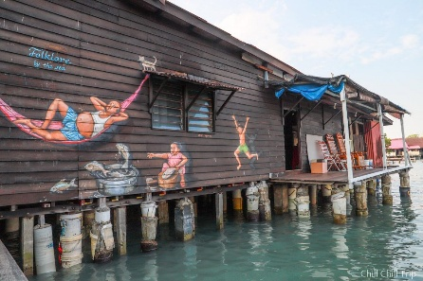
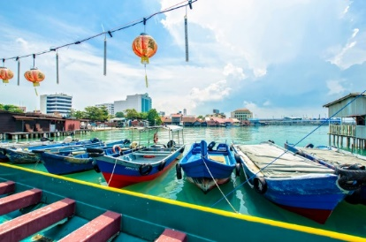
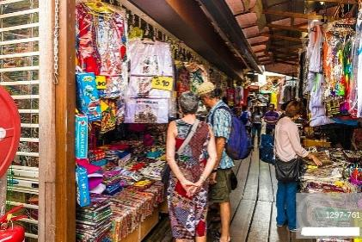
.. นำท่านสู่ Hean Boo Thean Temple ศาลเจ้าแม่กวนอิมคอนกรีตเหนือน้ำทะเล ศาลเจ้าเฮียนบู๊เตียนตั้งอยู่ริมน้ำบนพื้นที่ถมของหมู่บ้านคนแซ่เอี๋ยว (Yeoh Jetty) สร้างขึ้นครั้งแรกใน ค.ศ. 1972 เป็นเพียงศาลเล็ก ๆ บนเสาไม้เหนือท้องน้ำ หากเมื่อใดที่น้ำทะเลหนุนสูงก็มักถูกน้ำท่วมขัง เป็นปัญหาเรื้อรังอยู่นานปี ล่วงถึง ค.ศ. 2011 คนในชุมชนจึงดำเนินการสร้างศาลเจ้าแห่งใหม่ และต่อขยายพื้นคอนกรีตที่ทนทานด้วยทุนทรัพย์กว่า 1.5 ล้านริงกิต
เทพเจ้าผู้เป็นประธานในศาลคือพระโพธิสัตว์อวโลกิเตศวรหรือเจ้าแม่กวนอิมตามความเชื่อของชาวจีน ซึ่งมองเห็นได้ตั้งแต่หน้าประตูทางเข้าวิหารกลาง ด้านในเป็นที่ประดิษฐานเทพเจ้าจีนหลายสิบองค์ซึ่งจัดวางลดหลั่นกันตามยศถาบรรดาศักดิ์ ตัวอย่างเช่น พระจี้กง เหี่ยงเทียงเสี่ยงตี่ (เจ้าพ่อเสือ) ไต่เสี่ยหุกโจ้ว (เจ้าพ่อเห้งเจีย) และตั่วแป๊ะกง (เจ้าที่) เป็นต้น เชิญท่านสักการะขอพร
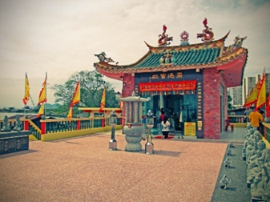
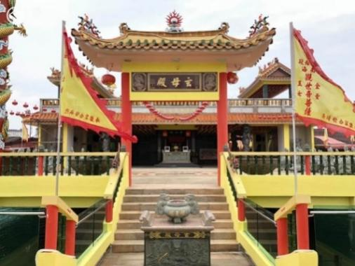
18.00 น. รับประทานอาหารเย็น ณ ภัตตาคาร (มื้อที่ 3)
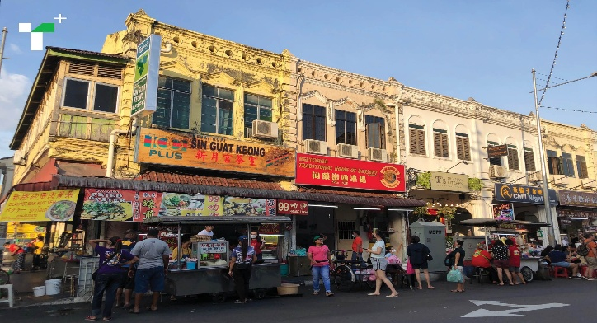
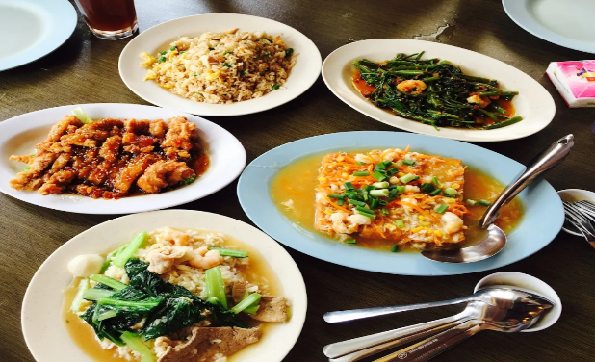

หลังจากนั้นนำท่านเข้าสู่ที่พัก โรงแรม Cititel Penang อิสระพักผ่อนตามอัธยาศัย
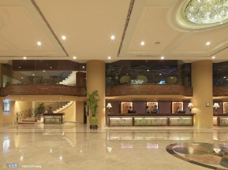
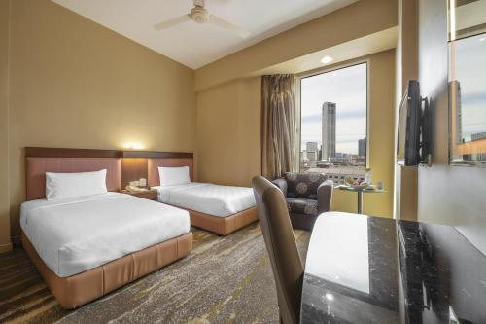

วันที่สอง ปีนังฮิลล์ – วัดเขาเต่า – พิพิธภัณฑ์ปาราณากัน – มัสยิดลอยน้ำ
(เช้า/เที่ยง/ เย็น )
07.00 น. รับประทานอาหารเช้า ณ โรงแรมที่พัก (มื้อที่ 4)
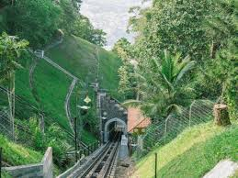
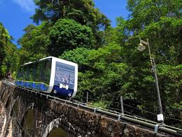
นำท่านเดินทางสู่ ปีนังฮิลล์ (Fast Lane) โดยนั่งรถรางไฟฟ้าชมทัศนียภาพรอบเกาะ

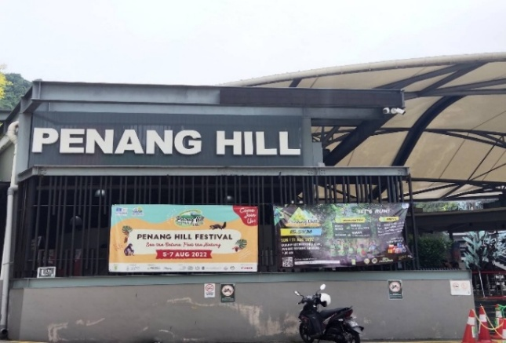
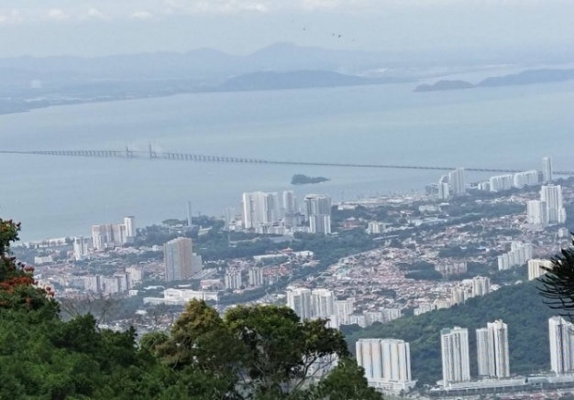

ซึ่งสามารถมองเห็น เมืองจอร์จทาวน์และสะพานปีนัง ด้านบนนี้จะมีวัดแขก สุเหร่า ร้านค้าต่างๆมากมาย เชิญท่านเก็บภาพที่ระลึก
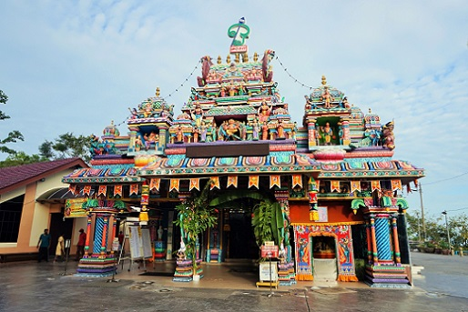
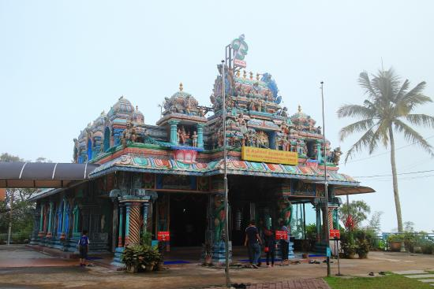

จากนั้นทำท่านเดินทางสู่ วัดเก๊กล๊กซี (Kek Lok Si) หรือ วัดเขาเต่า หรืออีกชื่อที่เป็นที่รู้จักกันดี คือ
Temple of Supreme Bliss เป็นวัดจีนพุทธ นิกายมหายาน ที่ใหญ่ที่สุดในเอเชียตะวันออกเฉียงใต้ ตั้งอยู่
บนยอดเขาเหอซานหรือเขานกกระเรียน ซึ่งมีเจ้าแม่กวนอิมประดิษฐานบนยอดเขา ชมเจดีย์หมื่นพระ ซึ่ง
รัชกาลที่ 5 เคยเสด็จประพาส เมื่อหลายร้อยปีก่อนและพระองค์ได้ทรงพระราชทานเงินส่วนพระองค์ให้กับ
วัด เดิมทีนั้นวัดได้สร้างองค์เจดีย์แบบจีนทั้งองค์ มีเจ็ดชั้น ทางวัดได้ซาบซึ้งถึงพระกรุณาธิคุณของ รัชกาล
ที่ 5 จึงได้แก้ไขให้ชั้นที่สามถึงชั้นที่ห้า เป็นสถาปัตยกรรมแบบไทย มาตราบเท่าทุกวันนี้ บนวัดเขาเต่าเรา
สามารถชมวิวทิวทัศน์ของเมืองปีนังได้อย่างชัดเจน จากนั้นสักการะและขอพร
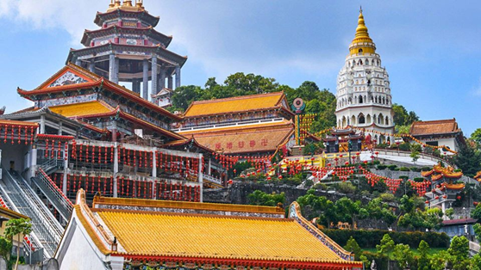
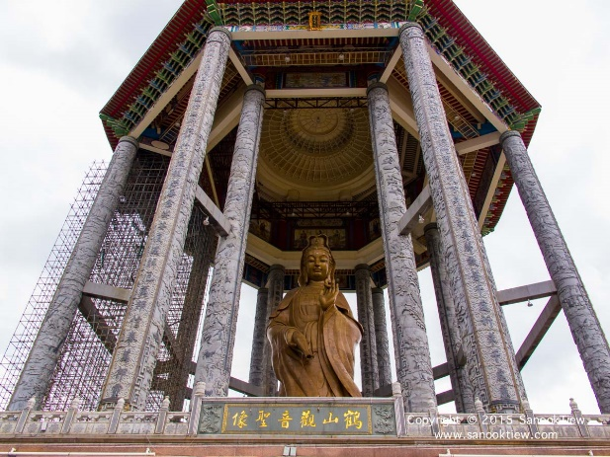

12.00 น. รับประทานอาหารเที่ยง (มื้อที่ 5) ณ ภัตตาคาร
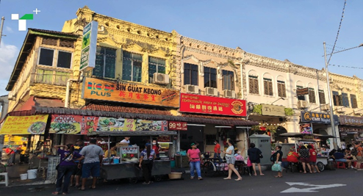
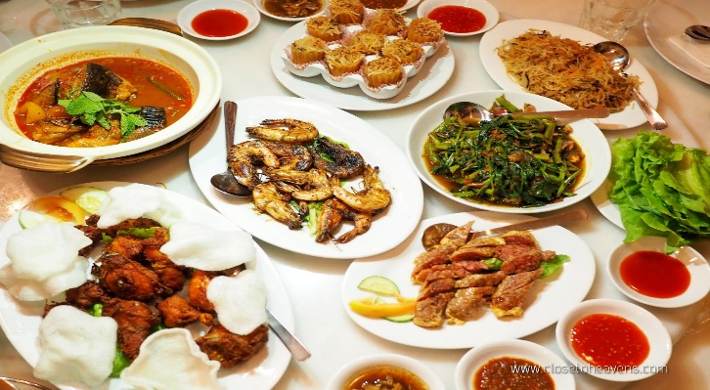

นำท่านชม พิพิธภัณฑ์ปารานากัน (Pinang Peranakan Museum) ซึ่งที่นี่สร้างขึ้นในปี 1890 สร้างหลัง Cheong Fatt Tze Mansion แค่ 10 ปีเท่านั้น เจ้าของคฤหาสน์แห่งนี้คือ Chung Keng Kwee คหบดีชาวจีนที่มาตั้งรกรากที่ปีนัง และเป็นผู้นำองค์กรลับไห่ซานในช่วงคริสต์ศตวรรษที่ 19 บ้านหลังนี้ตกแต่งเป็นสไตล์เปอรานากันค่ะ โดยคำว่าเปอรานากันนั้นเป็นคำเรียกชาวจีนที่มาอาศัยในมลายู และผสมผสานวัฒนธรรมจีนกับมลายูกลายเป็นวัฒนธรรมใหม่ที่มีเอกลักษณ์เป็นของตัวเอง ตัวบ้านหลังนี้จึงมีความเป็นจีนและความเป็นมลายูผสมกัน ภายในบ้านตกแต่งได้สวยงาม วิจิตบรรจง
แยกส่วนของเจ้านาย บริวาร ครัว และศาลเจ้าออกจากกัน มีห้องหับมากมายที่ตกแต่งทั้งสไตล์จีนและฝรั่งให้เข้ามาชม ใครที่อยากถ่ายรูปชิคๆ แบบ Vintage พร้อมไปกับการทำความรู้จักเมืองปีนังแห่งนี้ให้มากขึ้นก็ห้ามพลาดไม่ได้เลยด้วยประการทั้งปวง
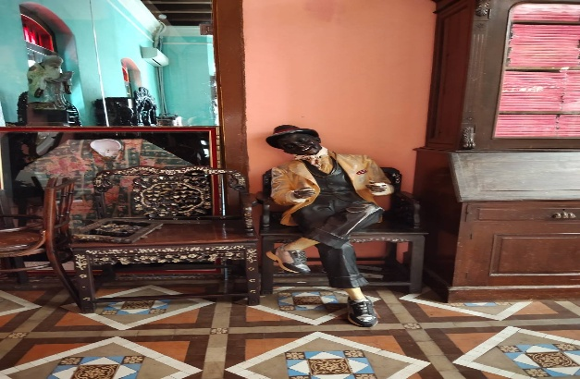
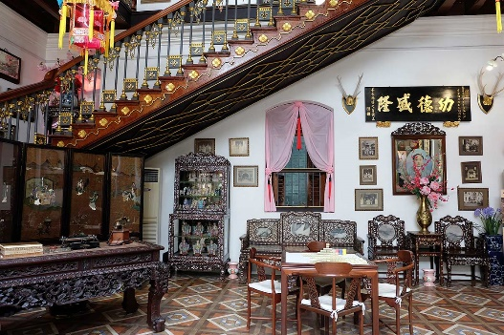

จากนั้นนำท่านชม มัสยิดลอยน้ำ ปีนัง Floating Mosque Tanjung Bungah Floating Mosque หรือมัสยิดตันหยง บูหงา หรือแปลภาษามลายูว่า มัสยิดดอกตันหยง รู้จักกันในชื่อ มัสยิดลอยน้ำ มัสยิดขนาดใหญ่ที่ตั้งอยู่บนทะเลริมชายหาด Tanjung Bungah Beach สามารถเห็นวิวทะเล ชมวิวชายหาดและท้องทะเลได้ 360 องศา มัสยิดแห่งนี้ตั้งอยู่ริมทะเล ย่าน Tanjung bungah เพราะมีการสร้างด้วยเสาเข็มฝังลงไปยังผืนน้ำ เลยเหมือนลอยอยู่ในน้ำ และเป็นมัสยิดแห่งแรกในมาเลเซียที่สร้างอยู่บนทะเล
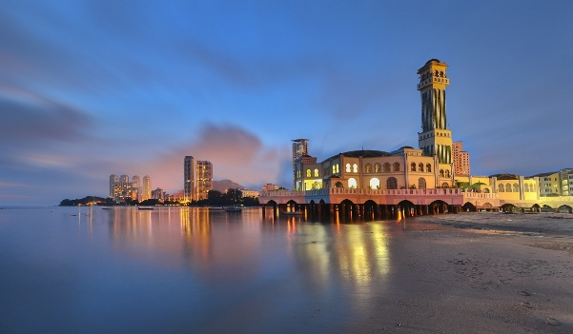
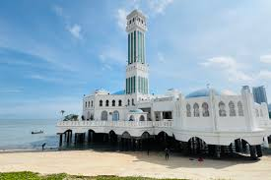

18.00 น. รับประทานอาหารเย็น ณ ภัตตาคาร (มื้อที่ 6)

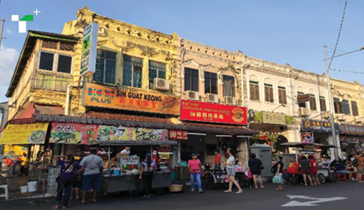
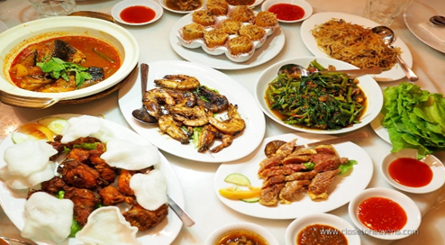

หลังจากนั้นนำท่านเข้าสู่ที่พัก พักผ่อนตามอัธยาศัย

วันที่สาม วัดไชยมังคลาราม – วัดพม่า - เกอนี่พลาซ่า - ช้อปปิ้ง Duty Free -
ด่านสะเดา - หาดใหญ่ - กระบี่ ( เช้า/เที่ยง/เย็น )
07.00 น. รับประทานอาหารเช้า ณ โรงแรมที่พัก (มื้อที่ 7)
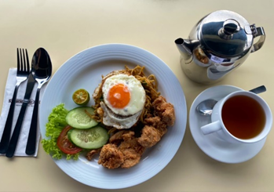
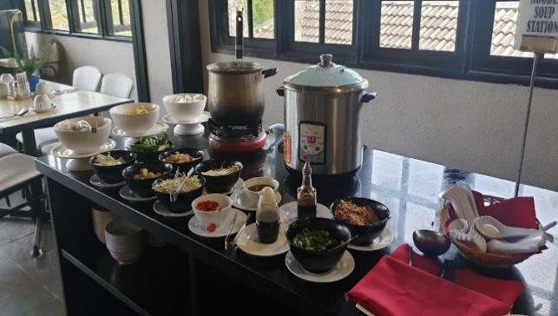

08.00 น. เช็คเอ้าท์ ออกเดินทาง เดินทางไป วัดไชยมังคลาราม นับเป็นวัดไทยที่เก่าแก่ที่สุดในปีนังและ
พระพุทธไสยาสน์ ที่ยาวที่สุดในมาเลเซีย และขอพรเพื่อเสริมสิริมงคล
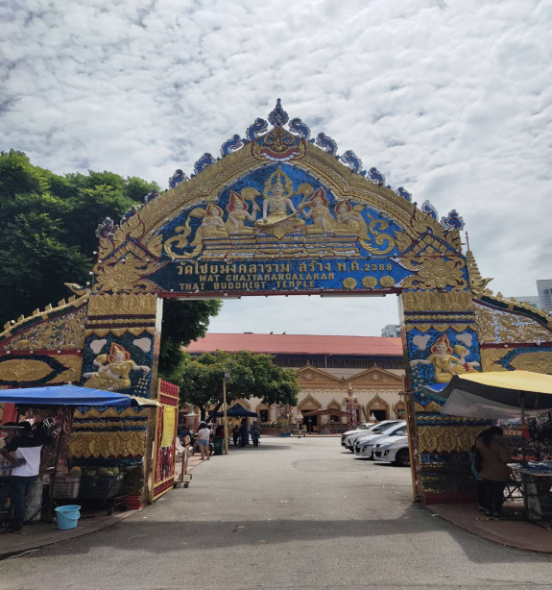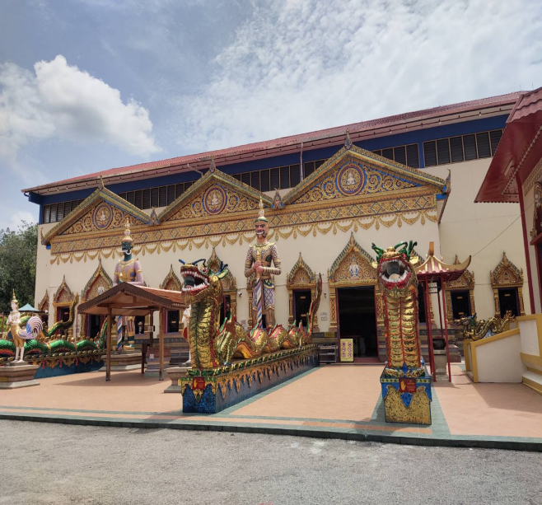
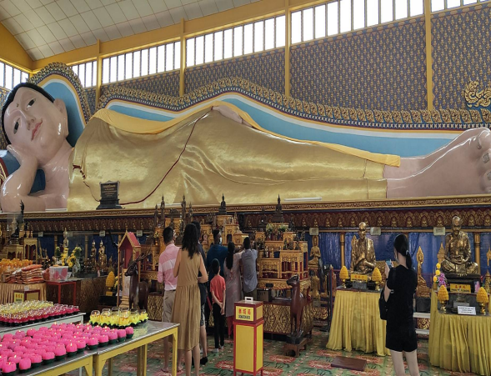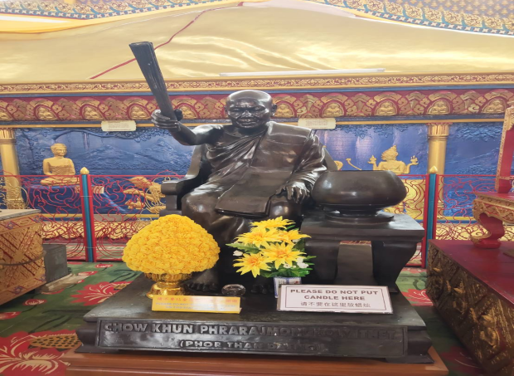
ต่อด้วย วัดพม่า ที่อยู่ตรงข้ามกับวัดไทย คือวัด วัดธรรมิการาม เป็นวัดพม่าเพียงวัดเดียวในปีนัง
นับเป็นอีกวัดหนึ่งที่มีบรรยากาศสงบ ให้ความรู้สึกร่มเย็นจิตใจ
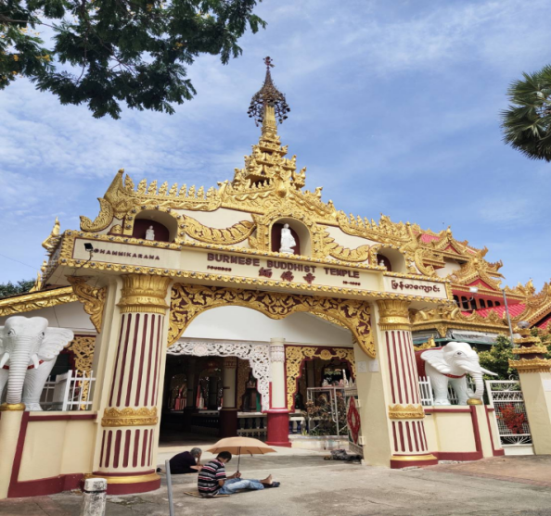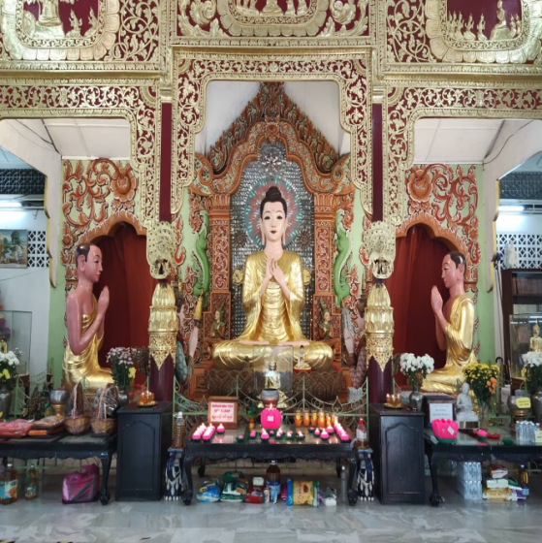
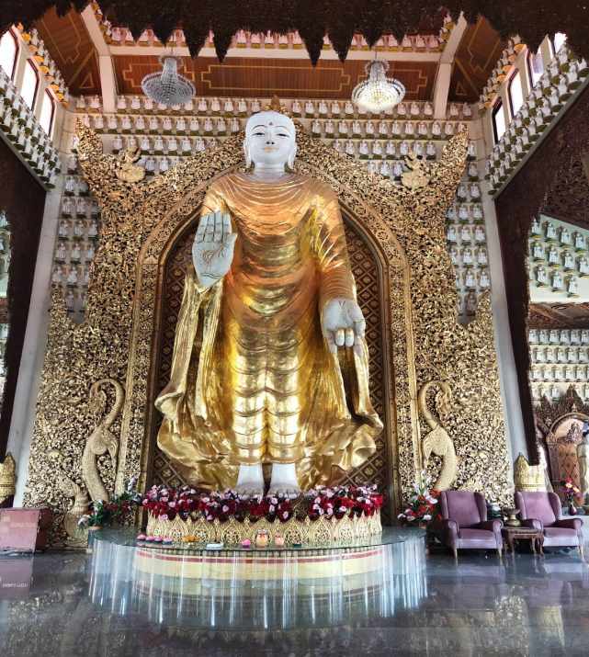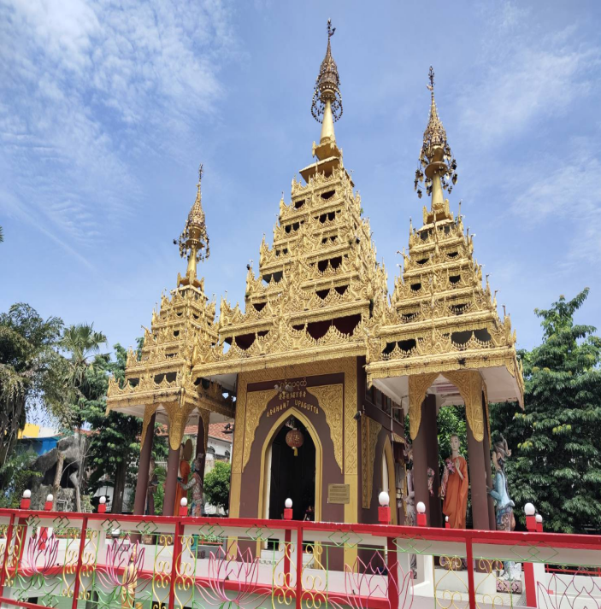
อิสระช้อปปิ้ง เกอนี่พลาซ่า
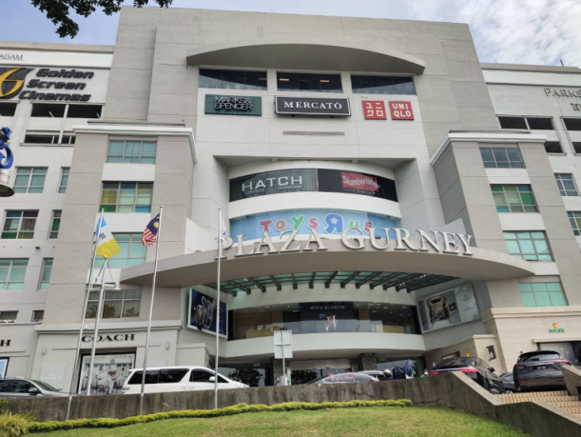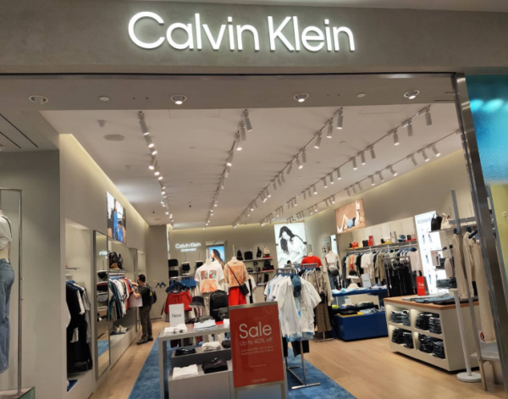
12.00 น. รับประทานอาหารเที่ยง (มื้อที่ 8) หลังอาหารออกเดินทางกลับ
16.00 น. ถึงดิวตี้ฟรี ชายแดนไทย มาเลเซีย อิสระช้อปปิ้ง
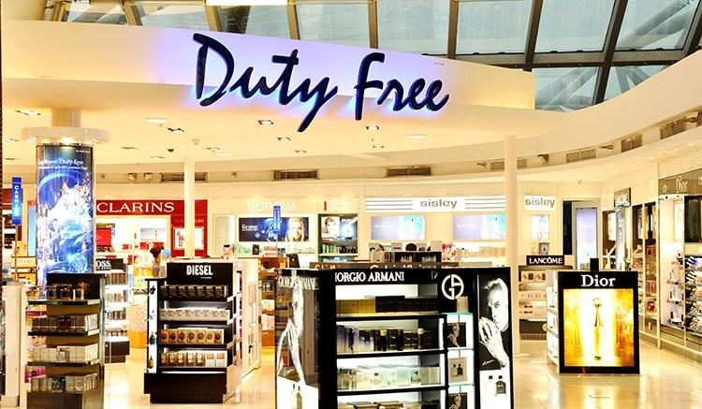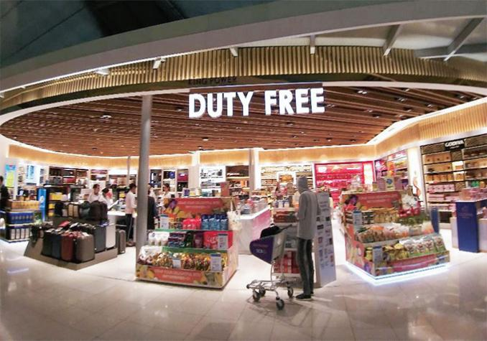
ได้เวลาอันสมควรนำท่านเดินทางไปด่านนอก ผ่านพิธีการตรวจคนเมือง พิธีการทางศุลกากรของประเทศมาเลเซียที่ด่านบูกิตกายูอีตั๊ม
จากนั้นนั่งรถต่อไปยังหาดใหญ่
18.00 น. ถึงหาดใหญ่ รับประทานอาหารเย็น (มื้อที่ 9) หลังอาหารมุ่งหน้าสู่จังหวัดกระบี่
23.00 น. ถึงปกาไสทัวร์ เมืองกระบี่ โดยสวัสดิภาพ พร้อมความประทับใจ *****************************************************************************************
(โปรแกรมอาจเปลี่ยนแปลงหรืออาจสลับปรับเปลี่ยนโปรแกรมตามความเหมาะสม
ทั้งนี้เพื่อความปลอดภัยของนักท่องเที่ยวเป็นสำคัญ)

อัตราค่าบริการ 8 ท่าน ราคาท่านละ
โรงแรมที่พัก | พัก 2 - 3 ท่านราคาท่านละ | พักเดี่ยวจ่ายเพิ่ม
ซิตี้เทลปีนัง หรือเทียบเท่า | ท่านละ 9,900 .- | 2,500

รวมบริการ
1. โรงแรมระดับมาตรฐาน จำนวน 2 คืน ห้องละ 2-3 ท่าน
2. อาหารตามที่ระบุไว้ในรายการ อาหาร 9 มื้อ
3. รถตู้ปรับอากาศ พร้อมไดร์เวอร์ไกด์ คอยให้การบริการ
4. ค่าเข้าชม ปีนัง ฮิลล์ Fast Lane / ปาราณากัน มิวเซี่ยม / ค่าลิฟต์ขึ้นวัดเขาเต่า
5. น้ำดื่ม 1 ขวดต่อ ท่าน ต่อวัน
6. ประกันภัยนักท่องเที่ยวแบบกลุ่ม วงเงิน 1,000,000 บาท ผู้ได้รับสิทธิ์ประกันอุบัติเหตุมีอายุ
ไม่เกิน 80 ปีบริบูรณ์ ** กรณี เกิดอุบัติเหตุบริษัทรับผิดชอบและคุ้มครองตามเงื่อนไขของประกันเท่านั้น
ไม่รวมบริการ
- ภาษีมูลค่าเพิ่ม 7% และค่าภาษีหัก ณ ที่จ่าย 3%
- อาหารที่ลูกค้าสั่งเอง
- เครื่องดื่มแอลกอฮอล์
- ไม่รวมทิป ไดร์เวอร์ไกด์ ตามความพึงพอใจ
- เหตุเกิดจาก สายการบิน ภัยธรรมชาติ ก่อการจลาจล ความไม่สงบทางการเมือง สงคราม เหตุการณ์อื่นๆ ที่เหนือการควบคุม

พาสปอร์ต ควรเหลืออายุการใช้งานอย่างน้อย 6 เดือน ณ วันเดินทาง
มิฉะนั้นบริษัทฯ จะไม่รับผิดชอบกรณีด่านตรวจคนเข้าเมืองปฏิเสธการเดินทางของท่าน

